Lunes
02
de mayo

Primero de Primaria
Lengua Materna

¿Con MAYÚSCULA o minúscula?

Aprendizaje esperado: participa en la revisión y corrección del texto; al hacerlo, aprende el uso de las mayúsculas en nombres propios y después del punto.

Énfasis: reflexiona sobre algunos usos de las mayúsculas.

¿Qué vamos a aprender?

Aprenderás a reflexionar sobre el uso de las mayúsculas, jugaras la palabra escondida y también crearas oraciones chuscas con algunos nombres.

Para esta sesión necesitaras: Tu libro de texto Lengua materna español.

https://libros.conaliteg.gob.mx/20/P1ESA.htm

¿Qué hacemos?

Para empezar, observa este video, escucha y está atento a los nombres que aparecen ahí. El cuento se llama “Y tú, ¿Cómo te llamas?”

- Video. Y tú ¿Cómo te llamas?
https://youtu.be/q1EdVGzzkJA

¿Qué te pareció la historia?

Te diste cuenta de que, en algunos casos, los nombres de las personas son los nombres de algunas cosas u objetos, pero los nombres de estos objetos se escriben con letras minúsculas y en los nombres de personas la primera letra está escrita con mayúscula.

Retoma algunas imágenes y nombres del cuento, pero están en desorden. La tarea es acomodar la palabra con la imagen, por lo que es importante observar muy bien las imágenes y decidir qué palabra es la que deba de ir junto con ella.

¿Qué dirá en estas palabras? ¿Cómo sabes o descubres el nombre de cada una de las personas que están aquí en las imágenes?

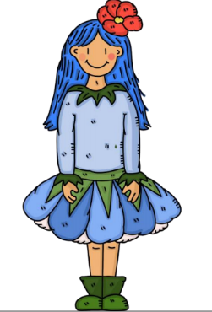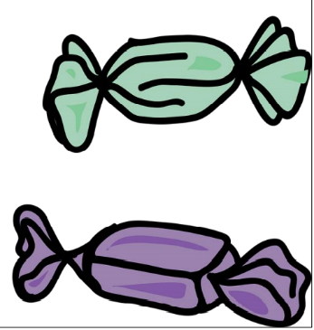

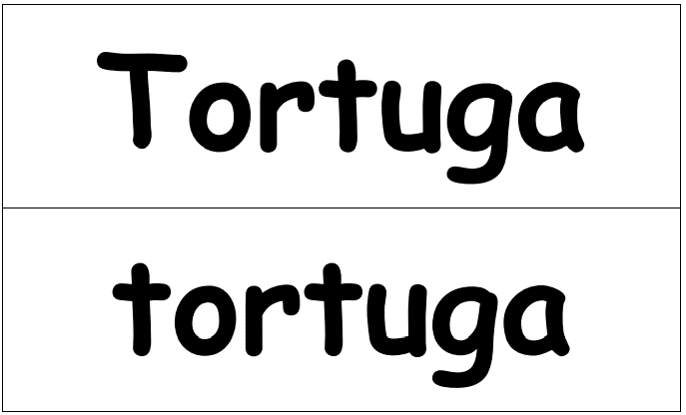

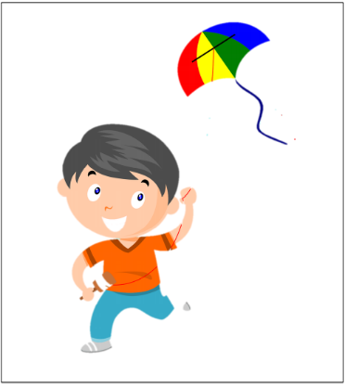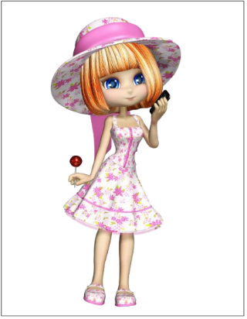

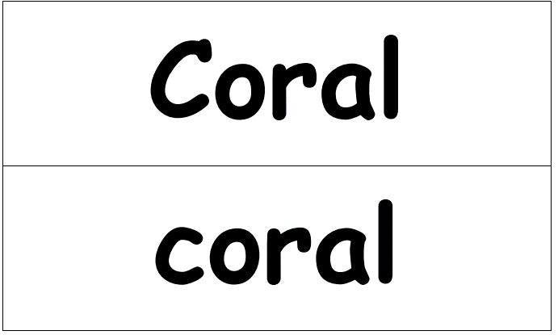

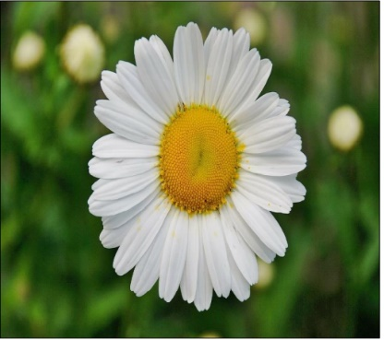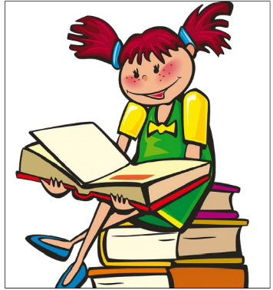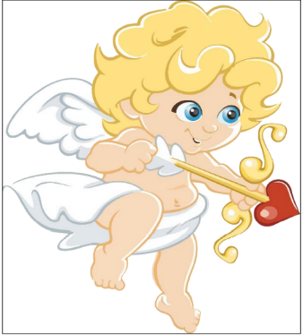

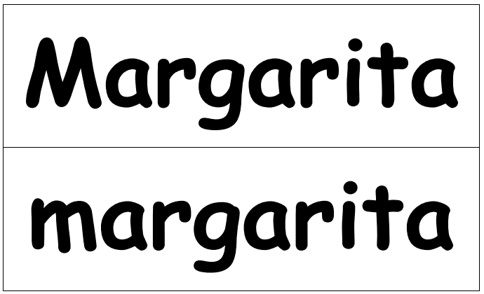

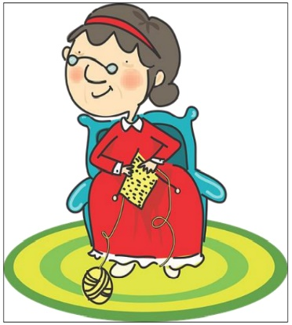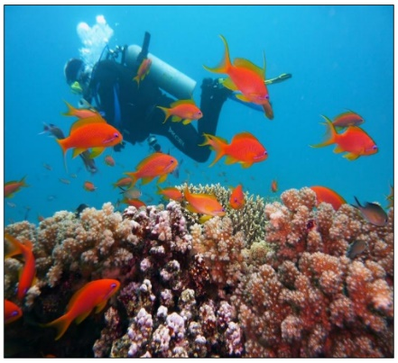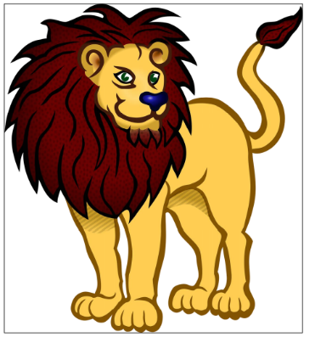

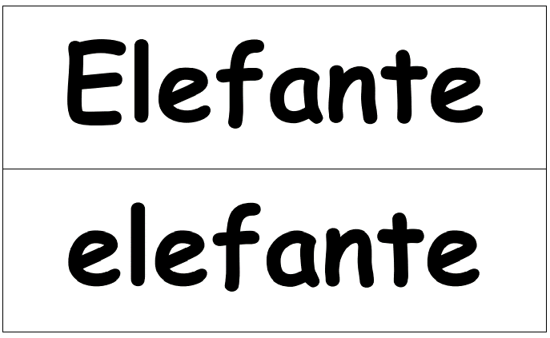

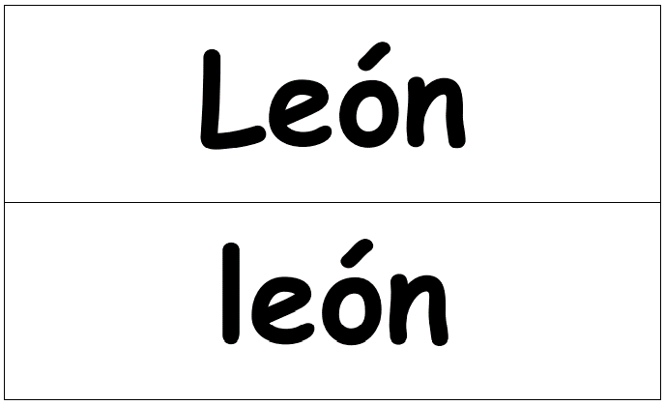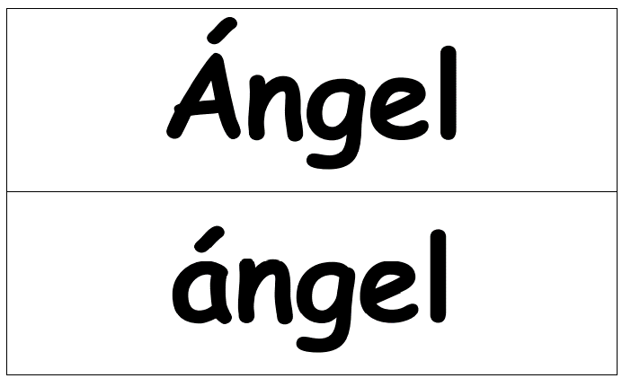

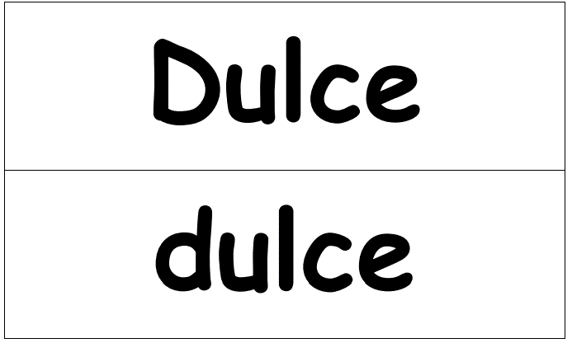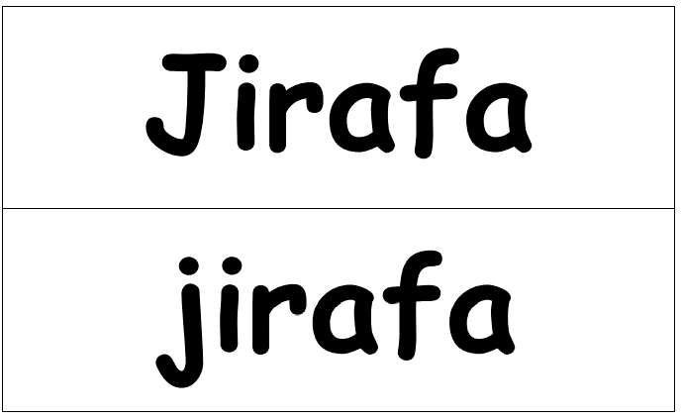

¿Qué diferencia hay entre esta palabra y esta? ¿Cómo pueden decir que ese es su nombre? ¿Qué dirá aquí?

Vas a empezar a ordenar, esta palabra dice Dulce, observa que está escrita con la letra DE mayúscula, que suena d, entonces estás hablando de una persona y tienes estas imágenes que son mujeres, ¿Quién será Dulce?

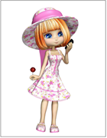

¡Tienes razón! Es ella porque en el sombrero tiene una letra DE y además está comiendo un dulce o paleta.

Ahora ya sabes que aquí dice “Dulce”, ¿Cómo encuentras el nombre de este objeto?

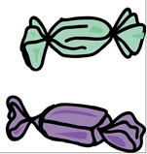

Tienes razón, busquemos otra palabra que tenga las mismas letras que el nombre propio Dulce, pero todas deberán de estar escritas en minúsculas. Palabra dulce con la d en minúscula.

Se realiza esto con cada una de las tarjetas hasta acomodar por parejas y queda de la siguiente manera:

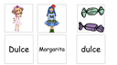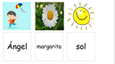

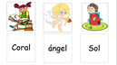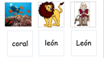

Ahora aquí hay varias oraciones incompletas, te explico cómo vas a trabajar. En cada oración hay uno o dos espacios que no tiene palabras y ahí hay líneas, sobre estas líneas vas a escribir el nombre de alguna persona o algún nombre de los personajes que recuerdes del cuento. ¿Hasta aquí es claro lo que vas a hacer?

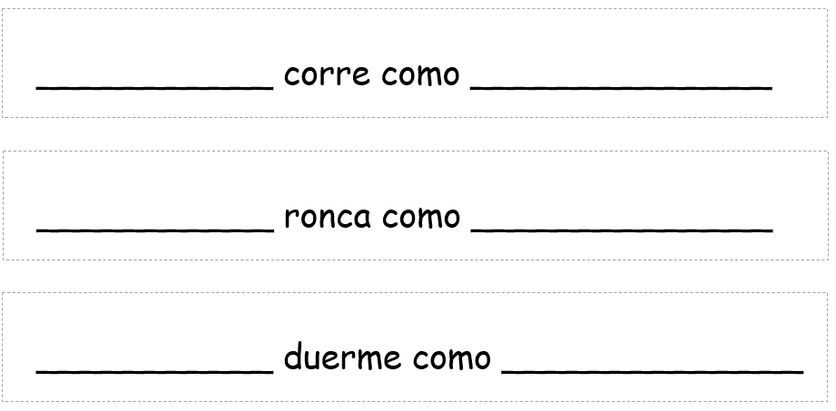
Qué te parece si escribes tu nombre.

Recuerda que en los nombres propios la primera letra se escribe con mayúscula.
Siguiente corre como un elefante, escríbelo en la línea.

Debe empezar con la ‘e’ minúscula, ya que no es un nombre propio ni está escrita después de algún punto.

La segunda oración, ¿Qué nombre anotas?

Uno de los que aparece en el cuento. Recuerda, ¿Cómo se llama el papá de Blanca? Se llama Ángel.

El primer sonido de la palabra Ángel es la A mayúscula, si escribes tortuga después de ronca, muy bien. Vas a leer como quedó la oración: Ángel ronca como tortuga.

Se realiza así con la última oración.

¡Esta actividad! Fue muy graciosa, pero, una amiguita dice que envió su historia, que le gustó mucho la de Blanca y ella con ayuda de su hermano escribió un pequeño texto donde te habla de su familia y te pide que como se lo quiere regalar a su mamá, la ayudes a que su texto quede muy pero muy bien.

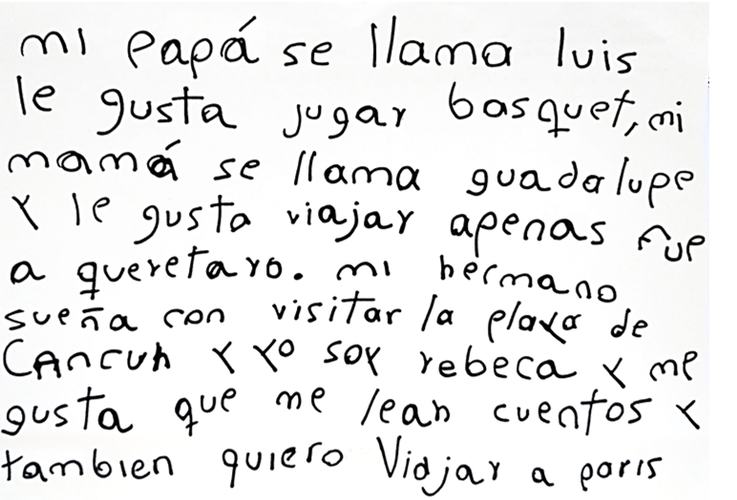

Al principio de un texto o de una oración, ¿Cómo debe ser la primera letra mayúscula o minúscula?

Va con mayúscula, continúa leyendo y dice: mi papá se llama luis.

El nombre de su papá va con la letra ELE mayúscula que suena l.

Con la ayuda de tu mamá o papá termina de revisar la historia y corrige.

Vas a continuar con la actividad que aparece en tu libro de Lengua Materna. Español primer grado en la página 146 (uno, cuatro, seis)

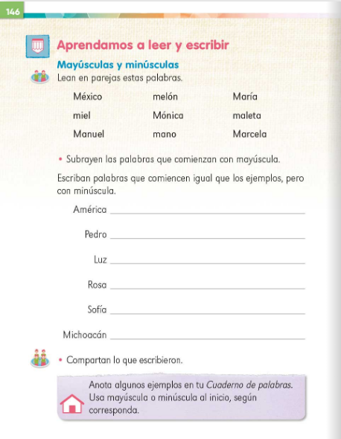

Dice: Mayúsculas y minúsculas. Lean en parejas las palabras, subrayen las palabras que comienzan con mayúscula, puedes hacerlo con cualquier color y comenta cual se subraya, muy bien es México, María, Manuel, Mónica y Marcela.

Escribe palabras que comiencen igual que los ejemplos, pero con minúscula, empezamos con América, ¿Este es un nombre propio? Muy bien, sí, es el nombre del continente donde vives, por eso la primera letra es mayúscula, ahora ¿Quién me dice una palabra que empiece con a? araña.

La siguiente dice Pedro. Vas a escribir una palabra que empiece con la letra PE QUE SUENA p o con la sílaba pe: pelota, muy bien ahora lo escribes.

La siguiente palabra y dice Luz pueden decir una palabra con la letra ELE que suena l o con la sílaba lu: león.

Escribe león, vas con la siguiente palabra que dice Rosa, una palabra que empiece con la letra ERRE que suena r o qué comience con la sílaba ro: puede anotar rosa con r minúscula porque es una flor.

La siguiente dice Sofía, una palabra que empiece con s o con la sílaba so: sopa, muy bien vas a anotarlo y con la última palabra que dice Michoacán, qué palabra comienza con m (sonido) o la sílaba mí: mamá, la escribes.

Para finalizar esta sesión vas a anotar en el cuaderno de palabras las que aprendiste, y vas a dibujar, Margarita, margarita, dulce, Dulce, recordando que van con mayúscula la primera letra en los nombres.

Es importante el uso de las mayúsculas y minúsculas.

Si te es posible consulta otros libros y comenta el tema de hoy con tu familia. Si tienes la fortuna de hablar una lengua indígena aprovecha también este momento para practicarla y platica con tu familia en tu lengua materna.

¡Buen trabajo!

Gracias por tu esfuerzo.

Para saber más:
Lecturas

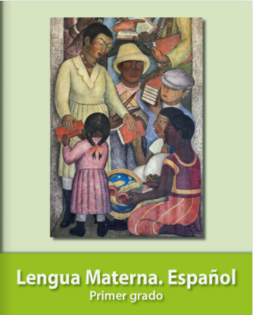
https://libros.conaliteg.gob.mx/20/P1ESA.htm

